再興中學101學年度家長職涯經驗分享
八年義班
主講人：胡德華先生
八年義班家長胡德華先生，用簡明而生動的方式，介紹了台灣與國際電子科技產業的發展，且由自身經歷，分享一路走來豐富而精采的視野，並與八年義班學生之間，有許多趣味的問答與互動。整堂講座除了讓每位學生對於IT產業有初步的認識，家長的分享過程更讓人充滿驚喜與感動。
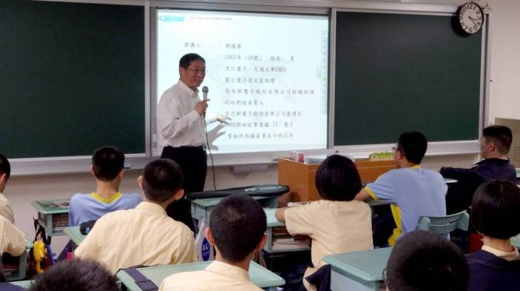 | 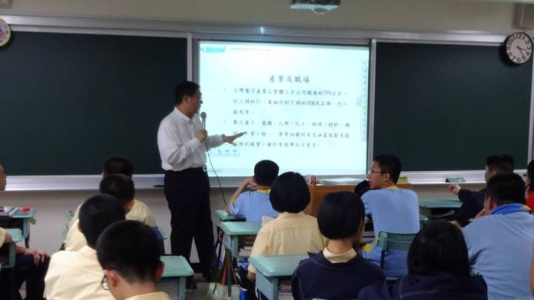
胡爸爸介紹自己的學歷與經歷 | 介紹台灣的電子產業與職場環境
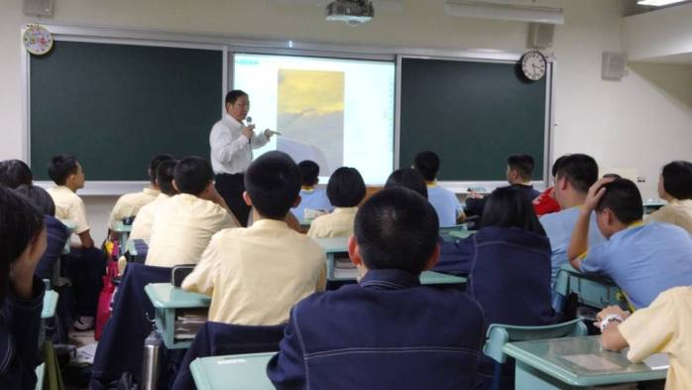 | 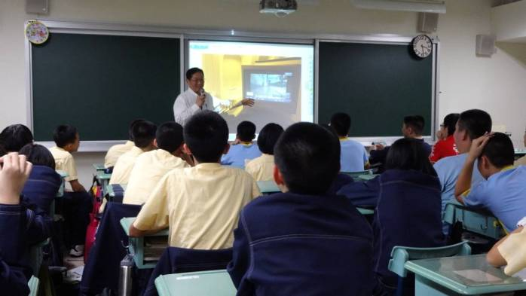
因為工作出差，經常在世界各地飛來飛去 | 商務艙再舒適，一下飛機就得展開各項任務
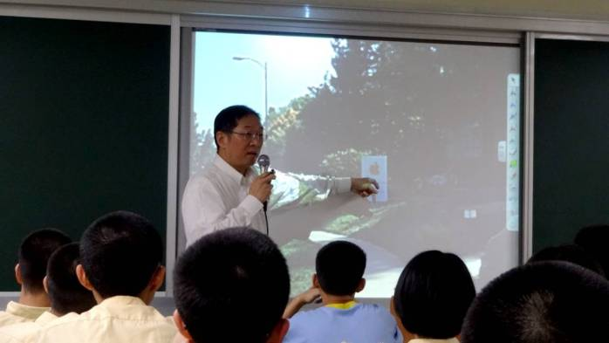 | 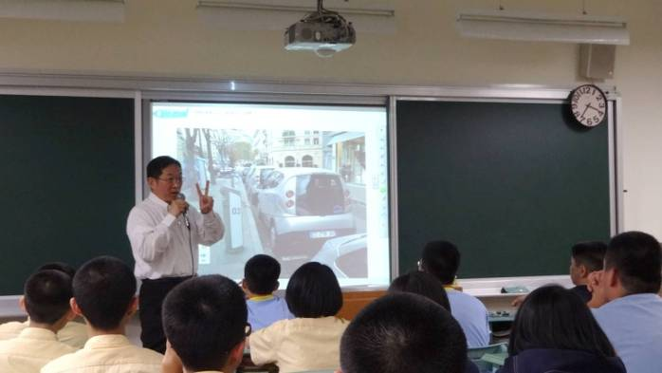
介紹矽谷的知名公司 | 介紹國外的所見所得（電動車）
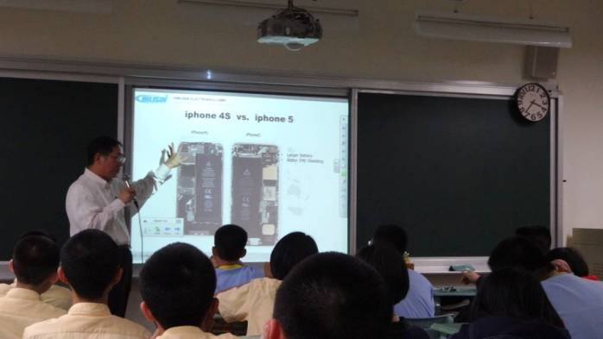 | 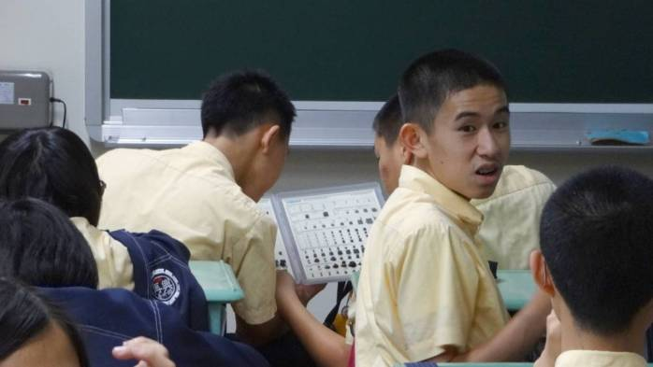
介紹知名產品中的電子元件 | 介紹自家公司提供的電子元件
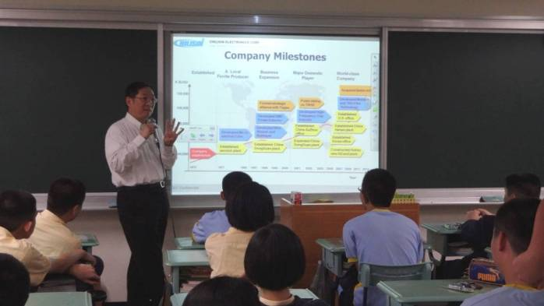 | 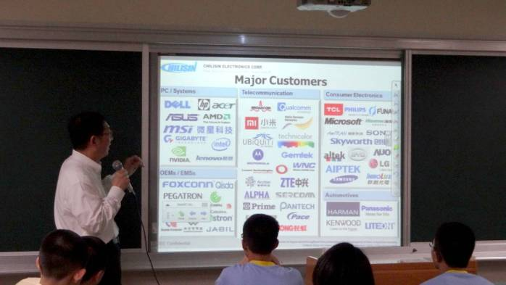
介紹公司發展的過程 | 介紹公司的客戶群
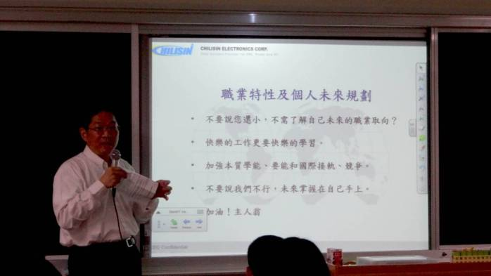 | 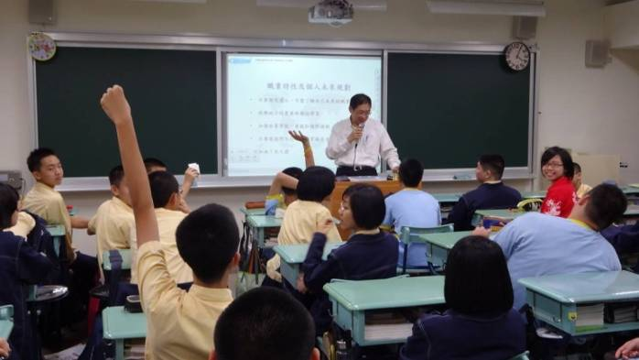
勉勵班上的每一位學生 | 有獎徵答趣味互動

